Elvin Haşımov

# Şəxsi məlumatlar

Ad soyad Elvin HAşımov

Doğum Tarixi 23.08.1998

Qeydiyyatda olduğun Oğuz rayonu Xaçmaz kəndi

Ailə vəziyyəti subay

Boy,çəki 178 sm(68kq)

Hərbi xidmət olmuşam

# Əlaqə vasitələri

|  |  |
| --- | --- |
| Ünvan | Binəqədi rayon Sulutəpə qəsəbəsi |
| Telefon | 0775552527 |
| Mobil | 0558378762 |
| Email | elvinhasimov@941gmail.com |

# İş təcrübəsi

Azərikimya" İstehsalat Birliyinin Etilen-Polietilen zavodu(2019-cu il fevral – may)

# Təhsil Məlumatları

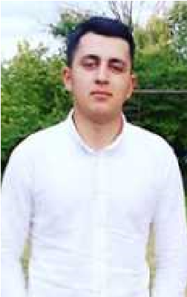

|  |  |
| --- | --- |
| 2015-2019  Xarici dil | Azərbaycan Dövlət NEft və  Sənaye universiteti Sənayenin  Təşkili və İdarə olunması |
| İngilis dili | Orta səviyyədə |

Digər Biliklər

Komputer biliyi Microsoft Office

# Təkrar məlumat

|  |  |
| --- | --- |
| İxtisas  Digər | Sənayenin Təşkili və İdarə olunması |
| Xobbilər | Futbol, Fİlm |

Page 1 / 1